文件编号：LTE-HeNB_(subsystem)_(module)_DYCS_V1.0

TD-LTE HeNB协议栈软件系统

PUCCH资源获取子系统（模块）
单元测试报告

拟制：王丽萍
时间：2013.01.04

中国科学院计算技术研究所
无线通信技术研究中心
软件组
LTE协议栈研发项目组
修改记录
版本号 | 拟制人/  修改人 | 拟制/修改日期 | 主要变更内容  （写要点即可） | 评审是否通过 | 评审组长
0.5 |  | 2013-01-04
0.6
修改列表：
后续版本对之前版本所做修改逐条说明清楚。


本文档的程序或内容受版权法的保护，未经中科院计算所的书面许可，不得擅自泄漏、拷贝或复制本文档资料的全部或部分。

1 引言 1
1.1 背景 1
1.2 定义 1
1.3 参考资料 1
2 测试模块 2
2.1 模块名 2
2.2 文件名 2
2.3 测试人 2
3 函数测试 1
3.1 被测函数：INT32 get_cqi_pucch_res_index(UINT16 *cqi_pucch_res_p); 1
3.1.1 函数描述： 1
3.1.2 测试用例： 2
3.2 被测函数：INT32 get_sr_pucch_res_index(UINT16 *sr_pucch_res_p); 4
3.2.1 函数描述： 4
3.2.2 测试用例： 5
3.3 被测函数：INT8 get_N1_PUCCH_index(UINT16 *N1_PUCCH_p); 7
3.3.1 函数描述： 7
3.3.2 测试用例： 8
3.4 被测函数：UINT32 get_Np_value(UINT32 cceind, UINT8 *n_p, UINT8 *n_p_1); 11
3.4.1 函数描述： 11
3.4.2 测试用例： 12
3.5 被测函数：INT8 get_M_value(UINT8 ul_dl_cfg, UINT8 sub_fn); 16
3.5.1 函数描述： 16
3.5.2 测试用例： 17
3.6 被测函数INT8 get_m_value(UINT8 ul_dl_cfg, UINT8 sub_fn); 20
3.6.1 函数描述： 20
3.6.2 测试用例： 21
3.7被测函数：N1PucchResIndex *get_harq_pucch_index 23
(UINT16 rnti, UINT16 sys_fn, UINT8 sub_fn); 23
3.7.1 函数描述： 23
3.7.2 测试用例： 25
4 功能测试 31
5 其他测试 31
6 附录1 测试类型 31
1. 等价类划分 31
2. 边值分析法 32
3. 语句覆盖 33
4. 判定覆盖 34
5. 条件覆盖 34
6. 判定／条件覆盖 35
7. 条件组合覆盖 35

单元测试报告

1 引言

1.1 背景
- 软件系统： TD-LTE HeNB 协议栈软件系统
- 软件开发者：中科院计算所无线通信技术研究中心-LTE协议栈研发项目组
- 开发环境：
  - 开发工具： Vim
  - 编程语言： C语言
  - 编译器： GCC
  - 调试器： GDB
- 操作系统：目标模块所运行的操作系统Linux-Kernel-2.6.20
- 测试环境：
  - 运行平台 PC-Linux
  - CPU类型：PowerPC
  - 内存大小：2G

1.2 定义
CQI Channel Quality Indicator
SR Scheduling Request
HARQ Hybrid Automatic Repeat Request
CCE Control Channel Element
PUCCH Physical Uplink Control channel
UCI Uplink Control Information
ACK Acknowledgement
NACK Negative Acknowledgement
PUCCH Physical Uplink Control Channel

参考资料
- 《3GPP TS 36.211, "Physical Channels and Modulation (PHY) protocol specification",
Rel. 8, V 9.1.0》
- 《3GPP TS 36.213, "Physical layer procedures(PHY) ", Rel. 8, V9.3.0》
c. 《LTE-HeNB协议栈软件系统L1 API理解说明书doc》；
d. 《HeNB端-LowMAC控制模块详细设计说明书doc》；

2 测试模块

2.1 模块名
PUCCH资源获取模块

2.2 文件名
test_get_pucch_res_index.c

2.3 测试人

王丽萍
wangliping@ict.ac.cn

3 函数测试
被测函数 | 函数说明
INT32 get_cqi_pucch_res_index (UINT16 cqi_pucch_res_p) | 获取CQI的PUCCH资源索引值
INT32 get_sr_pucch_res_index(UINT16 *sr_pucch_res_p) | 获取SR的PUCCH资源索引值
INT8 get_N1_PUCCH_index(UINT16 *N1_PUCCH_p); | 获取HARQ的N1_PUCCH资源索引值
UINT32 get_Np_value(UINT32 cceind, UINT8 *n_p, UINT8 *n_p_1); | 根据CCE值得到N_p和  N_p_1的值
INT8 get_M_value(UINT8 ul_dl_cfg, UINT8 sub_fn); | 获取下行子帧的个数M
INT8 get_m_value(UINT8 ul_dl_cfg, UINT8 sub_fn); | 得到最近的下行子帧的序号
INT8 get_dl_cceindex(UINT16 rnti, UINT8 sys_fn, UINT8 sub_fn); | 获取下行子帧的CCE值
N1PucchResIndex *get_harq_pucch_index(UINT16 rnti, UINT8 sys_fn, UINT8 sub_fn); | 获取HARQ的PUCCH资源索引值
按照测试顺序，列举被测函数，并对被测函数进行简单说明。

3.1 被测函数：INT32 get_cqi_pucch_res_index(UINT16 *cqi_pucch_res_p);

3.1.1 函数描述：
功能描述
获取从RRC消息中得到的CQI的PUCCH资源索引值
输入
cqi_pucch_res_p: CQI资源索引值指针
算法与处理流程
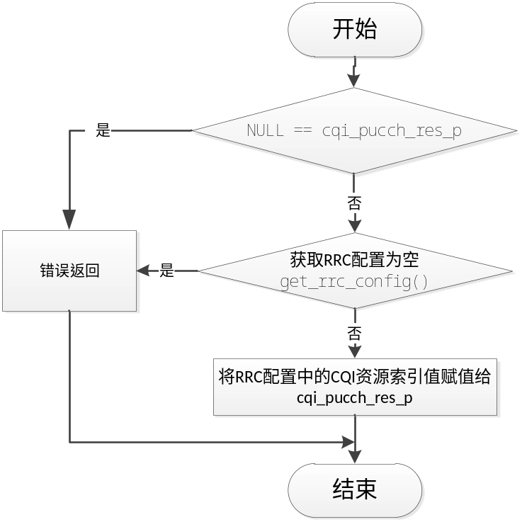
输出
无
返回
0：正常
其他： 异常

3.1.2 测试用例：
测试编号 | 测试内容
测试1  test_case_00 | 测试说明： | 测试错误情况
测试1  test_case_00 | 测试输入： | 未给cqi_pucch_res_p分配空间
测试1  test_case_00 | 预期输出： | 显示输入参数为空
测试2  test_case_01 | 测试说明： | 测试错误情况
测试2  test_case_01 | 测试输入： | 输入参数分配了空间，但是RRC消息全局变量未赋值
测试2  test_case_01 | 预期输出： | 显示获取RRC配置失败
测试3  test_case_02 | 测试说明： | 测试正常情况
测试3  test_case_02 | 测试输入： | 输入参数分配了空间，且RRC消息全局变量已赋值
测试3  test_case_02 | 预期输出： | 获取从全局变量中给定的CQI资源索引值

测试用例：test_case_00
测试程序

调用被测函数，但没有为输入指针分配空间

UINT16 *cqi_pucch_res_p = NULL;
get_cqi_pucch_res_index(cqi_pucch_res_p);

测试方法
设置输入参数，调用被测函数。
测试输出
BUG描述
无

测试用例：test_case_01
测试程序

调用被测函数，并为输入指针分配空间，但未给相应的RRC配置全局变量指针赋值并分配空间

UINT16 *cqi_pucch_res_p = NULL;
cqi_pucch_res_p = (UINT16 *)lte_malloc(sizeof(UINT16));
memset(cqi_pucch_res_p, 0, sizeof(UINT16));
get_cqi_pucch_res_index(cqi_pucch_res_p);
lte_free(cqi_pucch_res_p);

测试方法
设置输入参数，调用被测函数。
测试输出
BUG描述
序号 | BUG描述 | 修改情况 | 其他说明
01 | 输入参数为空 | 没有为输入指针分配空间 | 修改后正确

测试用例：test_case_02
测试程序

调用被测函数，并为输入指针分配空间，而且给相应的RRC配置全局变量指针赋值并分配空间
cqi_pucch_res_p = (UINT16 *)lte_malloc(sizeof(UINT16));
memset(cqi_pucch_res_p, 0, sizeof(UINT16));
extern henb_config_t lte_henb_cfg;
lte_henb_cfg.rrc = (RRCConfig_t *)lte_malloc(sizeof(RRCConfig_t));
memset(lte_henb_cfg.rrc, 0, sizeof(RRCConfig_t));
lte_henb_cfg.rrc->radioRes_conn_setup.physicalConfigDedicated->cqi_ReportConfig->cqi_Re
portPeriodic-> choice.setup.cqi_PUCCH_ResourceIndex = 50;
get_cqi_pucch_res_index(cqi_pucch_res_p);
log_msg(LOG_SUMMARY, L1API, "the pucch resource index is %d\n",*cqi_pucch_res_p);
lte_free(lte_henb_cfg.rrc);
lte_free(cqi_pucch_res_p);
测试方法
设置输入参数，调用被测函数。
测试输出
BUG描述
序号 | BUG描述 | 修改情况 | 其他说明
01 | 获取RRC配置失败 | 全局变量赋值不完整

3.2 被测函数：INT32 get_sr_pucch_res_index(UINT16 *sr_pucch_res_p);

3.2.1 函数描述：
功能描述
获取从RRC消息中得到的SR的PUCCH资源索引值
输入
sr_pucch_res_p:SR资源索引值指针
算法与处理流程
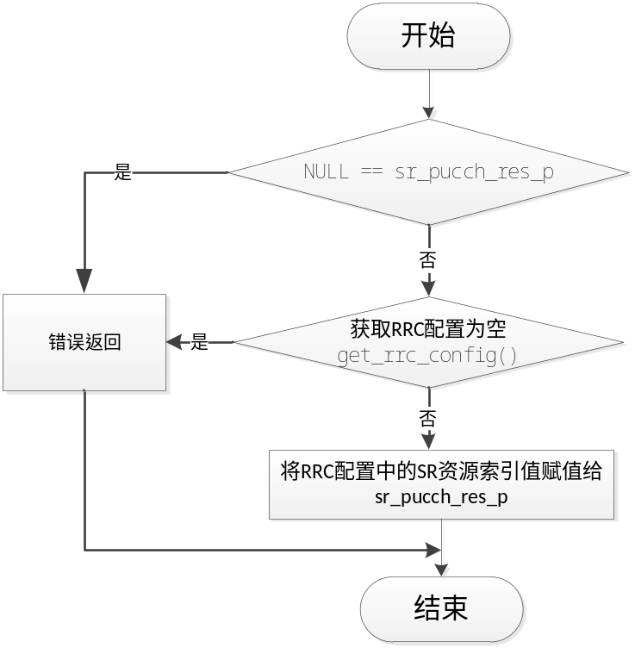
输出
无
返回
0：正常
其他： 异常

测试用例：
测试编号 | 测试内容
测试1  test_case_03 | 测试说明： | 测试错误情况
测试1  test_case_03 | 测试输入： | 未给sr_pucch_res_p分配空间
测试1  test_case_03 | 预期输出： | 显示输入参数为空
测试2  test_case_04 | 测试说明： | 测试错误情况
测试2  test_case_04 | 测试输入： | 输入参数分配了空间，但是RRC消息全局变量未赋值
测试2  test_case_04 | 预期输出： | 显示获取RRC配置失败
测试3  test_case_05 | 测试说明： | 测试正常情况
测试3  test_case_05 | 测试输入： | 输入参数分配了空间，且RRC消息全局变量已赋值
测试3  test_case_05 | 预期输出： | 获取从全局变量中给定的SR资源索引值

1. 测试用例：test_case_03
测试程序

调用被测函数，但没有为输入指针分配空间

UINT16 *sr_pucch_res_p = NULL;
get_sr_pucch_res_index(sr_pucch_res_p);

测试方法
设置输入参数，调用被测函数。
测试输出
BUG描述
无

2. 测试用例：test_case_04
测试程序

调用被测函数，并为输入指针分配空间，但未给相应的RRC配置全局变量指针赋值并分配空间

UINT16 *sr_pucch_res_p = NULL;
sr_pucch_res_p = (UINT16 *)lte_malloc(sizeof(UINT16));
memset(sr_pucch_res_p, 0, sizeof(UINT16));
get_sr_pucch_res_index(sr_pucch_res_p);
lte_free(sr_pucch_res_p);

测试方法
设置输入参数，调用被测函数。
测试输出
BUG描述
序号 | BUG描述 | 修改情况 | 其他说明
01 | 资源获取值为0 | 测试用例2中全局变量与此相同，而测试用例2中lte_malloc后释放用的是free，导致没有真正的释放，改为lte_free后修改成功 | Malloc与free要相匹配

3. 测试用例：test_case_05
测试程序

调用被测函数，并为输入指针分配空间，而且给相应的RRC配置全局变量指针赋值并分配空间

sr_pucch_res_p = (UINT16 *)lte_malloc(sizeof(UINT16));
memset(sr_pucch_res_p, 0, sizeof(UINT16));
extern henb_config_t lte_henb_cfg;
memset(&lte_henb_cfg,0,sizeof(henb_config_t));
lte_henb_cfg.rrc = (RRCConfig_t *)lte_malloc(sizeof(RRCConfig_t));
memset(lte_henb_cfg.rrc, 0, sizeof(RRCConfig_t));
lte_henb_cfg.rrc->radioRes_conn_setup.physicalConfigDedicated->schedulingRequestConfig-
> choice.setup.sr_PUCCH_ResourceIndex = 10;
get_sr_pucch_res_index(sr_pucch_res_p);
lte_free(lte_henb_cfg.rrc );
lte_free(sr_pucch_res_p);

测试方法
设置输入参数，调用被测函数。
测试输出
BUG描述
无

3.3 被测函数：INT8 get_N1_PUCCH_index(UINT16 *N1_PUCCH_p);

3.3.1 函数描述：
功能描述
获取从SIB2消息中得到的N1_PUCCH资源索引值
输入
N1_PUCCH_p: N1_PUCCH资源索引值指针
算法与处理流程
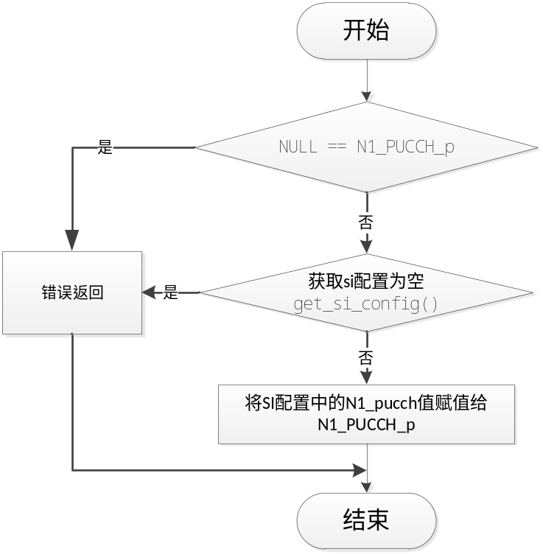
输出
无
返回
0：正常
其他： 异常

3.3.2 测试用例：
测试编号 | 测试内容
测试1  test_case_06 | 测试说明： | 测试错误情况
测试1  test_case_06 | 测试输入： | 未给N1_PUCCH_p分配空间
测试1  test_case_06 | 预期输出： | 显示输入参数为空
测试2  test_case_07 | 测试说明： | 测试错误情况
测试2  test_case_07 | 测试输入： | 输入参数分配了空间，但是SI消息全局变量未赋值
测试2  test_case_07 | 预期输出： | 显示获取SI配置失败
测试3  test_case_08 | 测试说明： | 测试正常情况
测试3  test_case_08 | 测试输入： | 输入参数分配了空间，但SI消息全局变量已赋值
测试3  test_case_08 | 预期输出： | 获取从全局变量中给定的N1_PUCCH资源索引值

1. 测试用例：test_case_06
测试程序

调用被测函数，但没有为输入指针分配空间

UINT16 *N1_PUCCH_p = NULL;
get_N1_PUCCH_index(N1_PUCCH_p);

测试方法
设置输入参数，调用被测函数。
测试输出
BUG描述
无

2. 测试用例：test_case_07
测试程序

调用被测函数，并为输入指针分配空间，但未给相应的SI配置全局变量指针赋值并分配空间

UINT16 *N1_PUCCH_p = NULL;
N1_PUCCH_p = (UINT16 *)lte_malloc(sizeof(UINT16));
memset(N1_PUCCH_p, 0, sizeof(UINT16));
get_N1_PUCCH_index(N1_PUCCH_p);
lte_free(N1_PUCCH_p);

测试方法
设置输入参数，调用被测函数。
测试输出
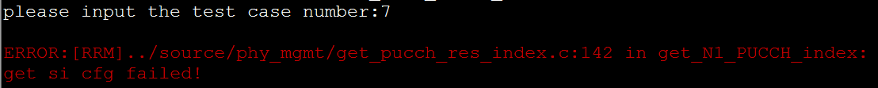
BUG描述
无

3. 测试用例：test_case_08
测试程序

调用被测函数，并为输入指针分配空间，而且给相应的SI配置全局变量指针赋值并分配空间

1_PUCCH_p = (UINT16 *)lte_malloc(sizeof(UINT16));
memset(N1_PUCCH_p, 0, sizeof(UINT16));
extern henb_config_t lte_henb_cfg;
lte_henb_cfg.si = (SIConfig_t *)lte_malloc(sizeof(SIConfig_t));
memset(lte_henb_cfg.si,0,sizeof(SIConfig_t));
lte_henb_cfg.si->sib2.radioResourceConfigCommon.pucch_ConfigCommon.n1PUCCH_AN =
90;
get_N1_PUCCH_index(N1_PUCCH_p);
lte_free(lte_henb_cfg.si);
lte_free(N1_PUCCH_p);

测试方法
设置输入参数，调用被测函数。
测试输出
BUG描述
序号 | BUG描述 | 修改情况 | 其他说明
01 | 获取SI配置失败 | 给RRC消息中SI配置空间分配不充足。 | 无

3.4 被测函数：UINT32 get_Np_value(UINT32 cceind, UINT8 *n_p, UINT8 *n_p_1);

3.4.1 函数描述：
功能描述
获取N_p和N_p_1的值，根据CCE值所在的范围
输入
cceind：下行子帧的cce值；
n_p: 用来控制CCE范围的N_P值;
n_p_1: 用来控制CCE范围的N_P_1值;
算法与处理流程
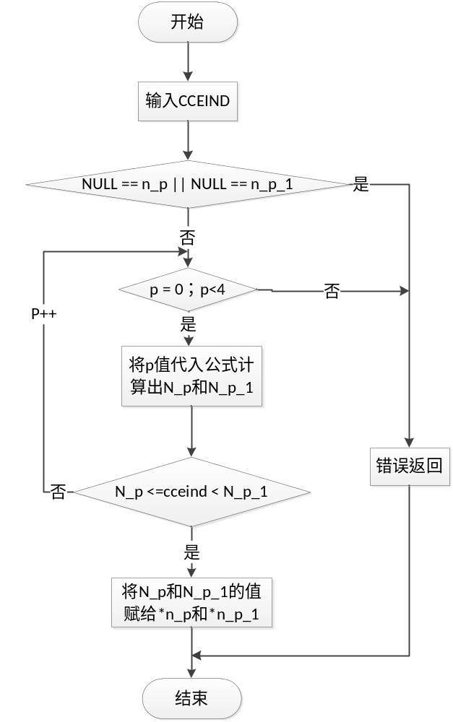
输出
无
返回
0：正常
其他： 异常

3.4.2 测试用例：
测试编号 | 测试内容
测试1  test_case_09 | 测试说明： | 测试错误的情况
测试1  test_case_09 | 测试输入： | 未给n_p和n_p_1分配空间
测试1  test_case_09 | 预期输出： | 显示输入参数为空
测试2  test_case_10 | 测试说明： | 测试正确的情况
测试2  test_case_10 | 测试输入： | cceind的值是12，并给n_p和n_p_1分配空间
测试2  test_case_10 | 预期输出： | 输出值N_p =0; N_(p+1) =24;
测试3  test_case_11 | 测试说明： | 测试正确的情况
测试3  test_case_11 | 测试输入： | cceind的值是30，并给n_p和n_p_1分配空间
测试3  test_case_11 | 预期输出： | 输出值N_p =24; N_(p+1) =61;
测试4  test_case_12 | 测试说明： | 测试正确的情况
测试4  test_case_12 | 测试输入： | cceind的值是80，并给n_p和n_p_1分配空间
测试4  test_case_12 | 预期输出： | 输出值N_p = 61; N_(p+1) =97;
测试5  test_case_13 | 测试说明： | 测试正确的情况
测试5  test_case_13 | 测试输入： | cceind的值是110，并给n_p和n_p_1分配空间
测试5  test_case_13 | 预期输出： | 输出值N_p =97; N_(p+1) =134;
测试6  test_case_14 | 测试说明： | 测试不正确的情况
测试6  test_case_14 | 测试输入： | cceind的值是150，并给n_p和n_p_1分配空间
测试6  test_case_14 | 预期输出： | 显示cceinde不在范围内。

1. 测试用例：test_case_09
测试程序
调用被测函数，但未给入口参数分配空间
UINT8 cceind = 5;
UINT8 *n_p = NULL;
UINT8 *n_p_1 = NULL;
get_Np_value(cceind, n_p, n_p_1);

测试方法
设置输入参数，调用被测函数。
测试输出
BUG描述
无

测试用例：test_case_10
测试程序

调用被测函数，且给入口参数分配空间，输入cceind = 12；
UINT8 cceind = 12;
n_p = (UINT8 *)lte_malloc(sizeof(UINT8 *));
memset(n_p, 0, sizeof(UINT8));
n_p_1 = (UINT8 *)lte_malloc(sizeof(UINT8 *));
memset(n_p, 0, sizeof(UINT8));
get_Np_value(cceind, n_p, n_p_1);

测试方法
设置输入参数，调用被测函数。
测试输出
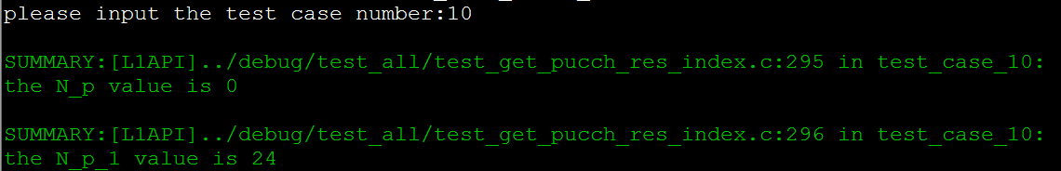

测试用例：test_case_11
测试程序
调用被测函数，且给入口参数分配空间，输入cceind = 30；
UINT8 cceind = 30;
n_p = (UINT8 *)lte_malloc(sizeof(UINT8 *));
memset(n_p, 0, sizeof(UINT8));
n_p_1 = (UINT8 *)lte_malloc(sizeof(UINT8 *));
memset(n_p, 0, sizeof(UINT8));
get_Np_value(cceind, n_p, n_p_1);

测试方法
设置输入参数，调用被测函数。
测试输出
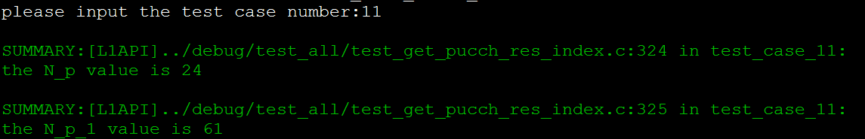
BUG描述
无

4. 测试用例：test_case_12
测试程序

调用被测函数，且给入口参数分配空间，输入cceind = 80；
UINT8 cceind = 80;
n_p = (UINT8 *)lte_malloc(sizeof(UINT8 *));
memset(n_p, 0, sizeof(UINT8));
n_p_1 = (UINT8 *)lte_malloc(sizeof(UINT8 *));
memset(n_p, 0, sizeof(UINT8));
get_Np_value(cceind, n_p, n_p_1);

测试方法
设置输入参数，调用被测函数。
测试输出
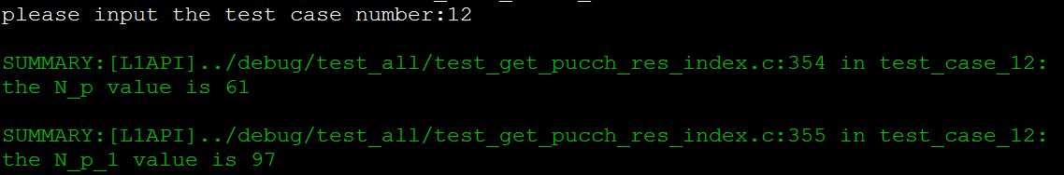
BUG描述
无

5. 测试用例：test_case_13
测试程序

调用被测函数，且给入口参数分配空间，输入cceind = 110；
UINT8 cceind = 110;
n_p = (UINT8 *)lte_malloc(sizeof(UINT8 *));
memset(n_p, 0, sizeof(UINT8));
n_p_1 = (UINT8 *)lte_malloc(sizeof(UINT8 *));
memset(n_p, 0, sizeof(UINT8));

get_Np_value(cceind, n_p, n_p_1);

测试方法
设置输入参数，调用被测函数。
测试输出
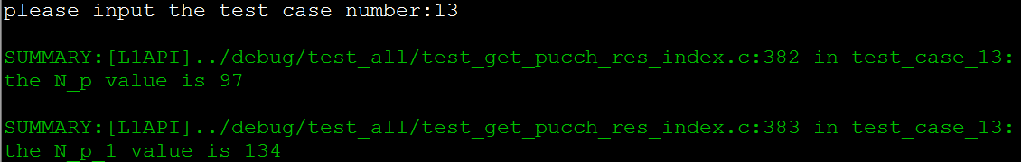
BUG描述
无

6. 测试用例：test_case_14
测试程序

调用被测函数，且给入口参数分配空间，输入cceind不在范围内cceind = 150；
UINT8 cceind = 150;
n_p = (UINT8 *)lte_malloc(sizeof(UINT8 *));
memset(n_p, 0, sizeof(UINT8));
n_p_1 = (UINT8 *)lte_malloc(sizeof(UINT8 *));
memset(n_p, 0, sizeof(UINT8));
get_Np_value(cceind, n_p, n_p_1);

测试方法
设置输入参数，调用被测函数。
测试输出
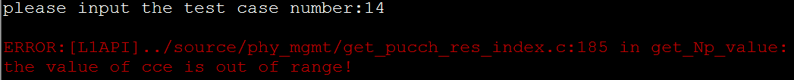
BUG描述
无

3.5 被测函数：INT8 get_M_value(UINT8 ul_dl_cfg, UINT8 sub_fn);

3.5.1 函数描述：
功能描述
获取上行子帧对应的反馈的下行子帧个数
输入
ul_dl_cfg :上下行配置；
sub_fn：当前子帧号；
算法与处理流程
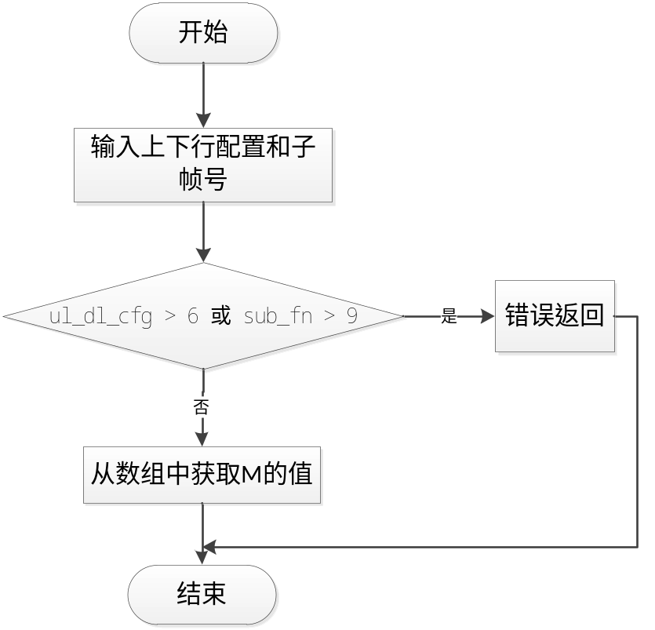
输出
无
返回
0：正常
其他： 异常

3.5.2 测试用例：
测试编号 | 测试内容
测试1  test_case_15 | 测试说明： | 测试正常的情况
测试1  test_case_15 | 测试输入： | ul_dl_cfg = 2, sub_fn=2
测试1  test_case_15 | 预期输出： | M = 4
测试2  test_case_16 | 测试说明： | 测试正常的情况
测试2  test_case_16 | 测试输入： | ul_dl_cfg = 5, sub_fn=2
测试2  test_case_16 | 预期输出： | M = 9
测试3  test_case_17 | 测试说明： | 测试正常的情况
测试3  test_case_17 | 测试输入： | ul_dl_cfg = 3, sub_fn=0
测试3  test_case_17 | 预期输出： | M = 0
测试4  test_case_18 | 测试说明： | 测试不正常的情况
测试4  test_case_18 | 测试输入： | ul_dl_cfg = 7, sub_fn=3
测试4  test_case_18 | 预期输出： | ERROR上下行配置超出范围

1. 测试用例：test_case_15
测试程序

调用被测函数，输入上下行配置为2，子帧号为2
UINT8 ul_dl_cfg = 2;
UINT8 sub_fn = 2;
UINT8 M = 0;
M = get_M_value(ul_dl_cfg, sub_fn);
log_msg(LOG_SUMMARY, L1API, "the M value is %d\n", M);

测试方法
设置输入参数，调用被测函数。
测试输出
BUG描述
无

测试用例：test_case_16
测试程序

调用被测函数，输入上下行配置为5，子帧号为2
UINT8 ul_dl_cfg = 5;
UINT8 sub_fn = 2;
UINT8 M = 0;
M = get_M_value(ul_dl_cfg, sub_fn);
log_msg(LOG_SUMMARY, L1API, "the M value is %d\n", M);

测试方法
设置输入参数，调用被测函数。
测试输出
BUG描述
无

测试用例：test_case_17
测试程序

调用被测函数，输入上下行配置为3，子帧号为0
UINT8 ul_dl_cfg = 3;
UINT8 sub_fn = 0;
UINT8 M = 0;
M = get_M_value(ul_dl_cfg, sub_fn);
log_msg(LOG_SUMMARY, L1API, "the M value is %d\n", M);
测试方法
设置输入参数，调用被测函数。
测试输出
BUG描述
无

测试用例：test_case_18
测试程序

调用被测函数，测试错误情况，输入上下行配置为7，子帧号为3
UINT8 ul_dl_cfg = 7;
UINT8 sub_fn = 3;
UINT8 M = 0;
M = get_M_value(ul_dl_cfg, sub_fn);
log_msg(LOG_SUMMARY, L1API, "the M value is %d\n", M);

测试方法
设置输入参数，调用被测函数。
测试输出
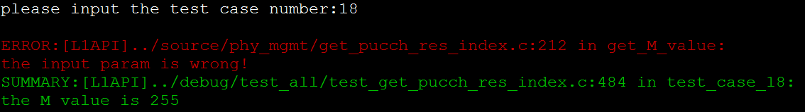
BUG描述
无

3.6 被测函数INT8 get_m_value(UINT8 ul_dl_cfg, UINT8 sub_fn);

3.6.1 函数描述：
功能描述
获取上行子帧对应的反馈的最近下行子帧
输入
ul_dl_cfg :上下行配置；
sub_fn：当前子帧号
算法与处理流程
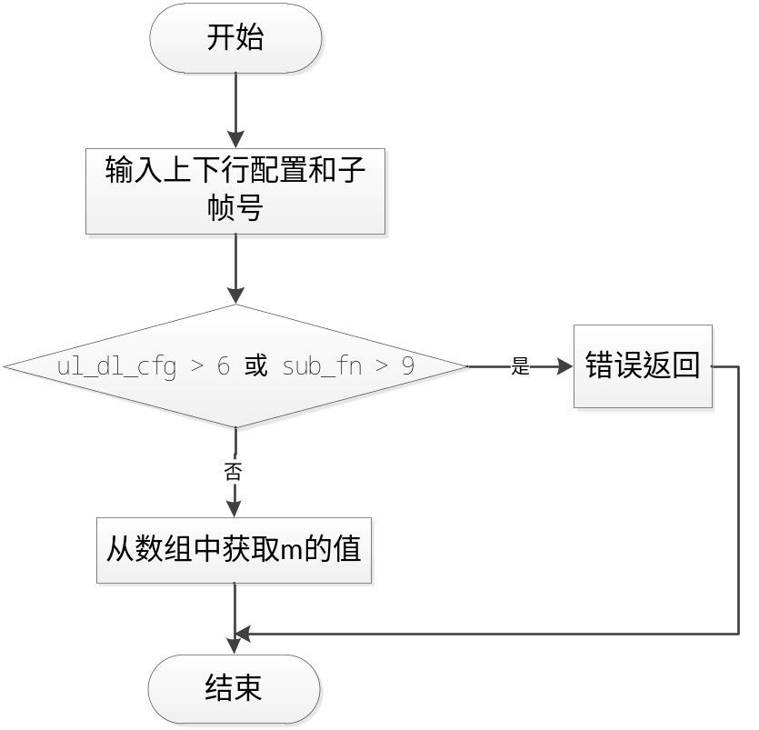
输出
无
返回
0：正常
其他： 异常

3.6.2 测试用例：
测试编号 | 测试内容
测试1  test_case_19 | 测试说明： | 测试正常的情况
测试1  test_case_19 | 测试输入： | ul_dl_cfg = 2, sub_fn=2
测试1  test_case_19 | 预期输出： | m = 2
测试2  test_case_20 | 测试说明： | 测试正常的情况
测试2  test_case_20 | 测试输入： | ul_dl_cfg = 5, sub_fn=2
测试2  test_case_20 | 预期输出： | m = 6
测试3  test_case_21 | 测试说明： | 测试正常的情况
测试3  test_case_21 | 测试输入： | ul_dl_cfg = 3, sub_fn=8
测试3  test_case_21 | 预期输出： | m = 0
测试4  test_case_22 | 测试说明： | 测试不正常的情况
测试4  test_case_22 | 测试输入： | ul_dl_cfg =5, sub_fn=11
测试4  test_case_22 | 预期输出： | ERROR子帧号超出范围

1. 测试用例：test_case_19
测试程序

调用被测函数，设置上下行配置为2，子帧号为2；
UINT8 ul_dl_cfg = 2;
UINT8 sub_fn = 2;
UINT8 m = 0;
m = get_m_value(ul_dl_cfg, sub_fn);
log_msg(LOG_SUMMARY, L1API, "the m value is %d\n", m);

测试方法
设置输入参数，调用被测函数。
测试输出
BUG描述
无

测试用例：test_case_20
测试程序

调用被测函数，设置上下行配置为5，子帧号为2；
UINT8 ul_dl_cfg = 5;
UINT8 sub_fn = 2;
UINT8 m = 0;
m = get_m_value(ul_dl_cfg, sub_fn);
log_msg(LOG_SUMMARY, L1API, "the m value is %d\n", m);
测试方法
设置输入参数，调用被测函数。
测试输出
BUG描述
无

测试用例：test_case_21
测试程序
调用被测函数，设置上下行配置为3，子帧号为8；
UINT8 ul_dl_cfg = 3;
UINT8 sub_fn = 8;
UINT8 m = 0;
m = get_m_value(ul_dl_cfg, sub_fn);
log_msg(LOG_SUMMARY, L1API, "the m value is %d\n", m);
测试方法
设置输入参数，调用被测函数。
测试输出
BUG描述
无

测试用例：test_case_22
测试程序
调用被测函数，测试配置错误的情况，设置上下行配置为5，子帧号为11；
UINT8 ul_dl_cfg = 5;
UINT8 sub_fn = 11;
UINT8 m = 0;
m = get_m_value(ul_dl_cfg, sub_fn);
log_msg(LOG_SUMMARY, L1API, "the m value is %d\n", m);

测试方法
设置输入参数，调用被测函数。
测试输出
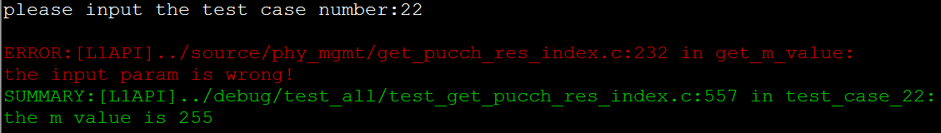
BUG描述
无

3.7被测函数：N1PucchResIndex *get_harq_pucch_index

(UINT16 rnti, UINT16 sys_fn, UINT8 sub_fn);

3.7.1 函数描述：
功能描述
获取HARQ ACK/NACK 反馈的资源索引值
输入
rnti：UE的RNTI值；
sys_fn :当前系统帧号；
sub_fn：当前子帧号；
算法与处理流程
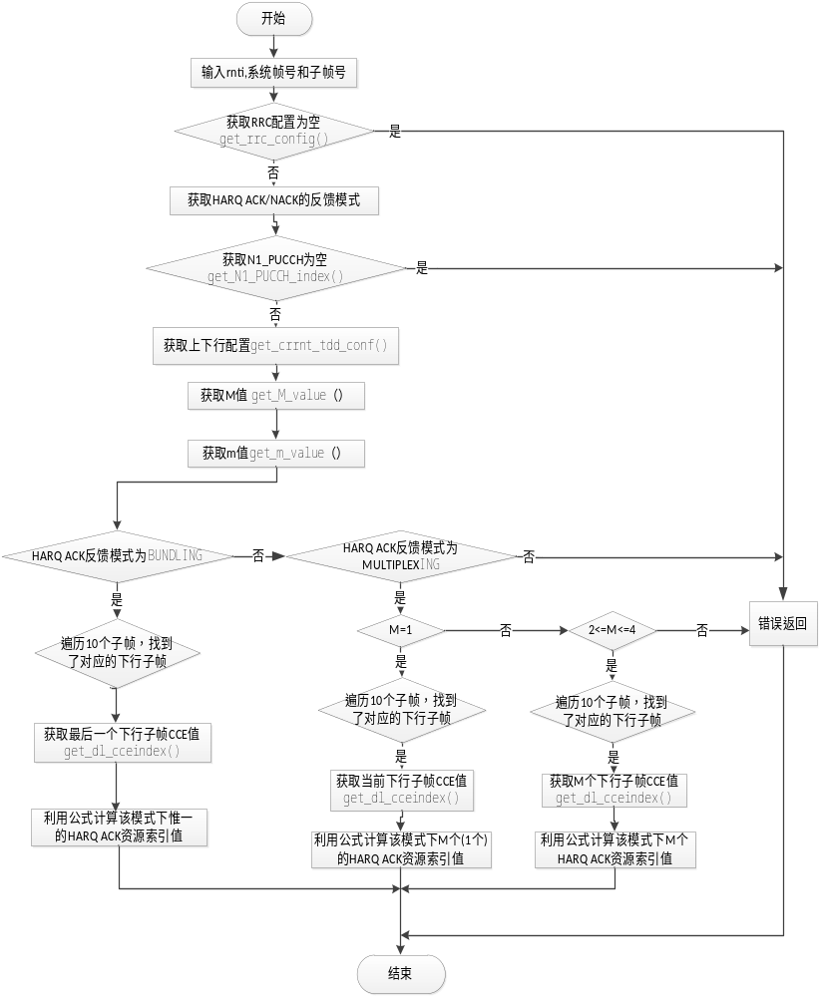
输出
无
返回
0：正常
其他： 异常

3.7.2 测试用例：
测试编号 | 测试内容
测试1  test_case_23 | 测试说明： | 不正确的情况
测试1  test_case_23 | 测试输入： | 与反馈模式相关的RRC消息没有赋值
测试1  test_case_23 | 预期输出： | 获取RRC配置失败
测试2  test_case_24 | 测试说明： | 不正确的情况
测试2  test_case_24 | 测试输入： | 与反馈模式相关的RRC消息有被赋值，但与N1_PUCCH相关的SI消息没有被赋值
测试2  test_case_24 | 预期输出： | 获取SI配置失败
测试3  test_case_25 | 测试说明： | 正确情况，测试ACK/NACK bundling的情况，且有两个下行子帧
测试3  test_case_25 | 测试输入： | ul_dl_cfg = 1(全局变量)， sub_fn=2
测试3  test_case_25 | 预期输出： | 返回计算出的一个反馈的1个资源索引值
测试4  test_case_26 | 测试说明： | 正确情况，测试ACK/NACK multiplexing的情况，且只有一个下行子帧
测试4  test_case_26 | 测试输入： | ul_dl_cfg = 1(全局变量)， sub_fn=3
测试4  test_case_26 | 预期输出： | 返回计算出的一个反馈的1个资源索引值
测试5  test_case_27 | 测试说明： | 正确情况，测试ACK/NACK multiplexing的情况，且对应2个下行子帧
测试5  test_case_27 | 测试输入： | ul_dl_cfg = 1(全局变量)， sub_fn=7
测试5  test_case_27 | 预期输出： | 返回计算出的2个反馈的2个资源索引值
测试6  test_case_28 | 测试说明： | 不正确的情况
测试6  test_case_28 | 测试输入： | ul_dl_cfg = 1(全局变量)，sub_fn = 0，ACK/NACK multiplexing的情况
测试6  test_case_28 | 预期输出： | M=0不在multiplexing的M范围内,没有对应的下行子帧
测试7  test_case_29 | 测试说明： | 不正确的情况
测试7  test_case_29 | 测试输入： | HARQ ACK/NACK模式不正确
测试7  test_case_29 | 预期输出： | 显示模式不正确
测试8  test_case_30 | 测试说明： | 正确情况，测试ACK/NACK bundling的情况，且有4个下行子帧
测试8  test_case_30 | 测试输入： | ul_dl_cfg = 2(全局变量)， sub_fn=2
测试8  test_case_30 | 预期输出： | 返回计算出的4个反馈的1个资源索引值
测试9  test_case_31 | 测试说明： | 正确情况，测试ACK/NACK multiplexing的情况，且对应4个下行子帧
测试9  test_case_31 | 测试输入： | ul_dl_cfg = 2(全局变量)， sub_fn=2
测试9  test_case_31 | 预期输出： | 返回计算出的4个反馈的4个资源索引值

1. 测试用例：test_case_23
测试程序

调用被测函数，RRC消息全局变量没有被赋值；
UINT16 rnti = 63;
UINT16 sys_fn = 10;
UINT8 sub_fn = 2;
N1PucchResIndex *n1_pucch_res_index_p = NULL;
n1_pucch_res_index_p = get_harq_pucch_index(rnti, sys_fn, sub_fn);

测试方法
设置输入参数，调用被测函数。
测试输出
BUG描述
无

测试用例：test_case_24
测试程序

调用被测函数，RRC消息全局变量被赋值，但SI消息没有被赋值。
/* PUCCH HARQ ACK/NACK MODE */
extern henb_config_t lte_henb_cfg;
memset(&lte_henb_cfg,0,sizeof(henb_config_t));
lte_henb_cfg.rrc = (RRCConfig_t *)lte_malloc(sizeof(RRCConfig_t));
*(lte_henb_cfg.rrc->radioRes_conn_setup.physicalConfigDedicated->
pucch_ConfigDedicated->tdd_AckNackFeedbackMode) = BUNDLING_MODE;
n1_pucch_res_index_p = get_harq_pucch_index(rnti, sys_fn, sub_fn);
lte_free(lte_henb_cfg.rrc);
测试方法
设置输入参数，调用被测函数。
测试输出
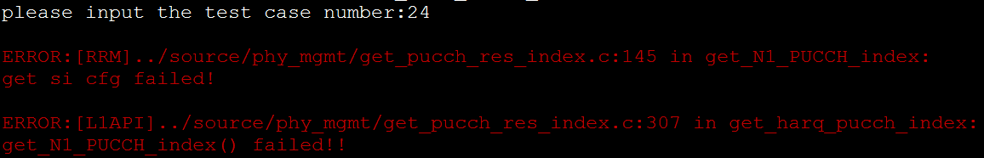
BUG描述
序号 | BUG描述 | 修改情况 | 其他说明
01 | 获取RRC配置失败 | 全局变量分配空间不完整 | 无

测试用例：test_case_25
测试程序

调用函数，测试正确情况，测试模式为ACK/NACK bundling的情况，且有两个下行子帧
/* PUCCH HARQ ACK/NACK MODE */
extern henb_config_t lte_henb_cfg;
memset(&lte_henb_cfg,0,sizeof(henb_config_t));
lte_henb_cfg.rrc = (RRCConfig_t *)lte_malloc(sizeof(RRCConfig_t));
*(lte_henb_cfg.rrc->radioRes_conn_setup.physicalConfigDedicated->
pucch_ConfigDedicated->tdd_AckNackFeedbackMode) = BUNDLING_MODE;
/* HARQ N1_PUCCH */
lte_henb_cfg.si = (SIConfig_t *)lte_malloc(sizeof(SIConfig_t));
memset(lte_henb_cfg.si,0,sizeof(SIConfig_t));
lte_henb_cfg.si->sib2.radioResourceConfigCommon.pucch_ConfigCommon.n1PUCCH_AN =
90;
n1_pucch_res_index_p = get_harq_pucch_index(rnti, sys_fn, sub_fn);
lte_free(lte_henb_cfg.si);
lte_free(lte_henb_cfg.rrc);

测试方法
设置输入参数，调用被测函数。
测试输出
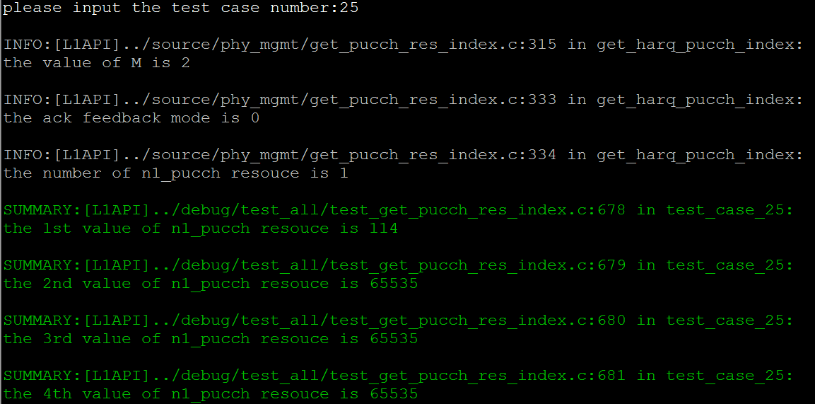
BUG描述
序号 | BUG描述 | 修改情况 | 其他说明
01 | 获取的两个资源值打印了四次，而设计的应该只打印一次 | 循环嵌套设计错误，应改为外部循环 | 无

测试用例：test_case_26
测试程序

调用函数，正确情况，测试ACK/NACK multiplexing的情况，且只有一个下行子帧
/* PUCCH HARQ ACK/NACK MODE */
extern henb_config_t lte_henb_cfg;
memset(&lte_henb_cfg,0,sizeof(henb_config_t));
*(lte_henb_cfg.rrc->radioRes_conn_setup.physicalConfigDedicated->
pucch_ConfigDedicated->tdd_AckNackFeedbackMode) = MULTIPLEXING_MODE;
/* HARQ N1_PUCCH */
lte_henb_cfg.si = (SIConfig_t *)lte_malloc(sizeof(SIConfig_t));
memset(lte_henb_cfg.si,0,sizeof(SIConfig_t));
lte_henb_cfg.si->sib2.radioResourceConfigCommon.pucch_ConfigCommon.n1PUCCH_
AN = 90;
n1_pucch_res_index_p = get_harq_pucch_index(rnti, sys_fn, sub_fn);
lte_free(lte_henb_cfg.si);
lte_free(lte_henb_cfg.rrc);

测试方法
设置输入参数，调用被测函数。
测试输出
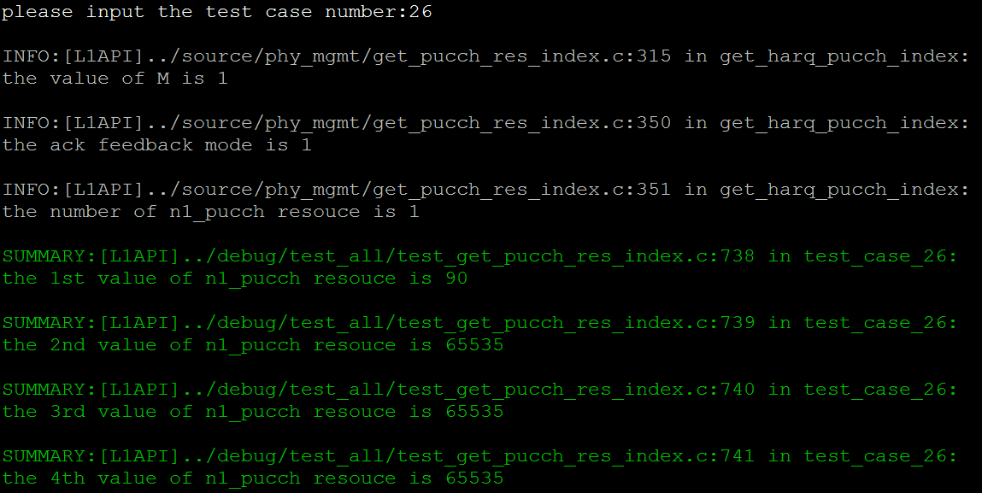
BUG描述
无

测试用例：test_case_27
测试程序

调用函数，测试正确情况，测试模式为ACK/NACK multiplexing的情况，且对应2个下行子帧;
/* PUCCH HARQ ACK/NACK MODE */
extern henb_config_t lte_henb_cfg;
memset(&lte_henb_cfg,0,sizeof(henb_config_t));
lte_henb_cfg.rrc = (RRCConfig_t *)lte_malloc(sizeof(RRCConfig_t));
*(lte_henb_cfg.rrc->radioRes_conn_setup.physicalConfigDedicated->
pucch_ConfigDedicated->tdd_AckNackFeedbackMode) = MULTIPLEXING_MODE;
/* HARQ N1_PUCCH */
lte_henb_cfg.si = (SIConfig_t *)lte_malloc(sizeof(SIConfig_t));
memset(lte_henb_cfg.si,0,sizeof(SIConfig_t));
lte_henb_cfg.si->sib2.radioResourceConfigCommon.pucch_ConfigCommon.n1PUCCH_AN =
90;
n1_pucch_res_index_p = get_harq_pucch_index(rnti, sys_fn, sub_fn);
lte_free(lte_henb_cfg.si);
lte_free(lte_henb_cfg.rrc);

测试方法
设置输入参数，调用被测函数。
测试输出
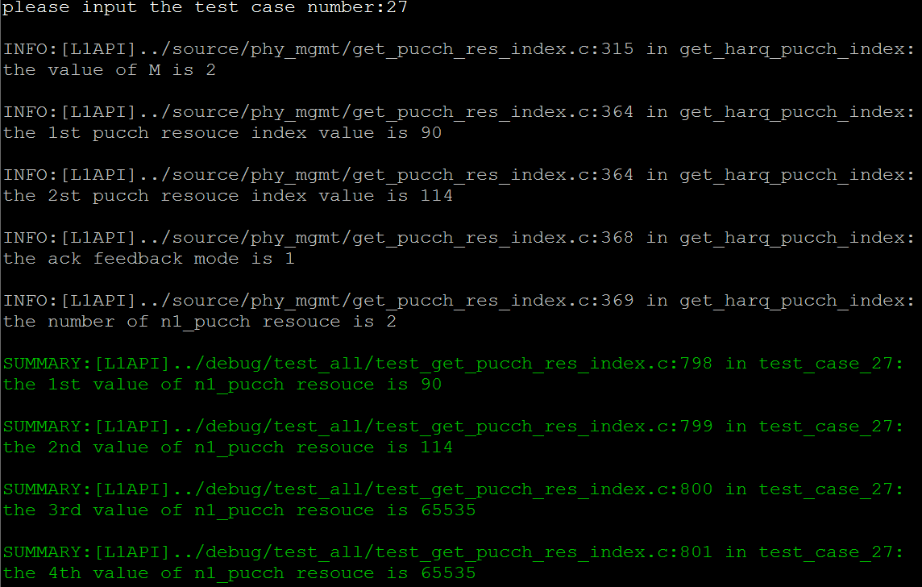
BUG描述
无

测试用例：test_case_28
测试程序

调用函数，测试不正确的情况，测试模式为ACK/NACK multiplexing的情况，但M不在范围内。
/* PUCCH HARQ ACK/NACK MODE */
extern henb_config_t lte_henb_cfg;
memset(&lte_henb_cfg,0,sizeof(henb_config_t));
lte_henb_cfg.rrc = (RRCConfig_t *)lte_malloc(sizeof(RRCConfig_t));
*(lte_henb_cfg.rrc->radioRes_conn_setup.physicalConfigDedicated->
pucch_ConfigDedicated->tdd_AckNackFeedbackMode) = MULTIPLEXING_MODE;
/* HARQ N1_PUCCH */
lte_henb_cfg.si = (SIConfig_t *)lte_malloc(sizeof(SIConfig_t));
memset(lte_henb_cfg.si,0,sizeof(SIConfig_t));
lte_henb_cfg.si->sib2.radioResourceConfigCommon.pucch_ConfigCommon.n1PUCCH_AN =
90;
n1_pucch_res_index_p = get_harq_pucch_index(rnti, sys_fn, sub_fn);
lte_free(lte_henb_cfg.si);
lte_free(lte_henb_cfg.rrc);
测试方法
设置输入参数，调用被测函数。
测试输出
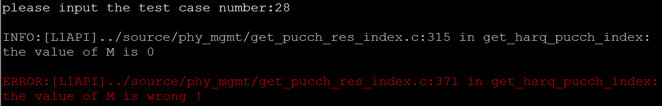
BUG描述

测试用例：test_case_29
测试程序

调用函数，测试不正确的情况，模式错误；
/* PUCCH HARQ ACK/NACK MODE */
extern henb_config_t lte_henb_cfg;
memset(&lte_henb_cfg,0,sizeof(henb_config_t));
lte_henb_cfg.rrc = (RRCConfig_t *)lte_malloc(sizeof(RRCConfig_t));
*(lte_henb_cfg.rrc->radioRes_conn_setup.physicalConfigDedicated->
pucch_ConfigDedicated->tdd_AckNackFeedbackMode) = 2;
/* HARQ N1_PUCCH */
lte_henb_cfg.si = (SIConfig_t *)lte_malloc(sizeof(SIConfig_t));
memset(lte_henb_cfg.si,0,sizeof(SIConfig_t));
lte_henb_cfg.si->sib2.radioResourceConfigCommon.pucch_ConfigCommon.n1PUCCH_AN =
90;
n1_pucch_res_index_p = get_harq_pucch_index(rnti, sys_fn, sub_fn);
lte_free(lte_henb_cfg.si);
lte_free(lte_henb_cfg.rrc);
测试方法
设置输入参数，调用被测函数。
测试输出
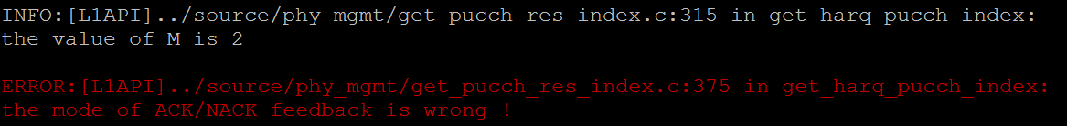
BUG描述
无

测试用例：test_case_30
测试程序

调用函数，测试正确情况，测试模式为ACK/NACK bundling的情况，且有4个下行子帧
/* PUCCH HARQ ACK/NACK MODE */
extern henb_config_t lte_henb_cfg;
memset(&lte_henb_cfg,0,sizeof(henb_config_t));
lte_henb_cfg.rrc = (RRCConfig_t *)lte_malloc(sizeof(RRCConfig_t));
*(lte_henb_cfg.rrc->radioRes_conn_setup.physicalConfigDedicated->
pucch_ConfigDedicated->tdd_AckNackFeedbackMode) = BUNDLING_MODE;
/* HARQ N1_PUCCH */
lte_henb_cfg.si = (SIConfig_t *)lte_malloc(sizeof(SIConfig_t));
memset(lte_henb_cfg.si,0,sizeof(SIConfig_t));
lte_henb_cfg.si->sib2.radioResourceConfigCommon.pucch_ConfigCommon.n1PUCCH_AN =
90;
n1_pucch_res_index_p = get_harq_pucch_index(rnti, sys_fn, sub_fn);
lte_free(lte_henb_cfg.si);
lte_free(lte_henb_cfg.rrc);

测试方法
设置输入参数，调用被测函数。
测试输出
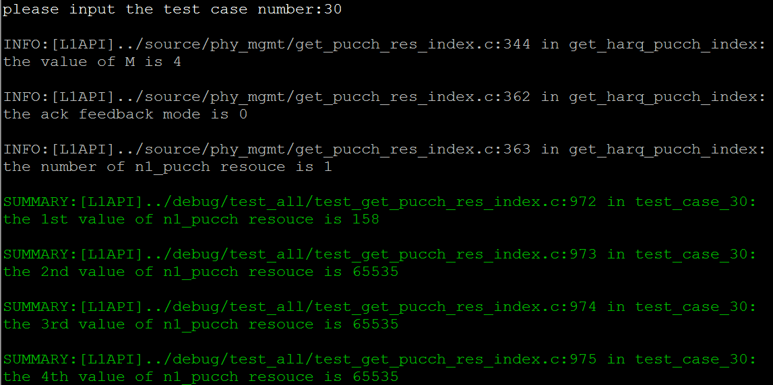
BUG描述
无

测试用例：test_case_30
测试程序

调用函数，测试正确情况，测试模式为ACK/NACK multiplexing的情况，且对应4个下行子帧;
/* PUCCH HARQ ACK/NACK MODE */
extern henb_config_t lte_henb_cfg;
memset(&lte_henb_cfg,0,sizeof(henb_config_t));
lte_henb_cfg.rrc = (RRCConfig_t *)lte_malloc(sizeof(RRCConfig_t));
*(lte_henb_cfg.rrc->radioRes_conn_setup.physicalConfigDedicated->
pucch_ConfigDedicated->tdd_AckNackFeedbackMode) = MULTIPLEXING_MODE;
/* HARQ N1_PUCCH */
lte_henb_cfg.si = (SIConfig_t *)lte_malloc(sizeof(SIConfig_t));
memset(lte_henb_cfg.si,0,sizeof(SIConfig_t));
lte_henb_cfg.si->sib2.radioResourceConfigCommon.pucch_ConfigCommon.n1PUCCH_AN =
90;
n1_pucch_res_index_p = get_harq_pucch_index(rnti, sys_fn, sub_fn);
lte_free(lte_henb_cfg.si);
lte_free(lte_henb_cfg.rrc);

测试方法
设置输入参数，调用被测函数。
测试输出
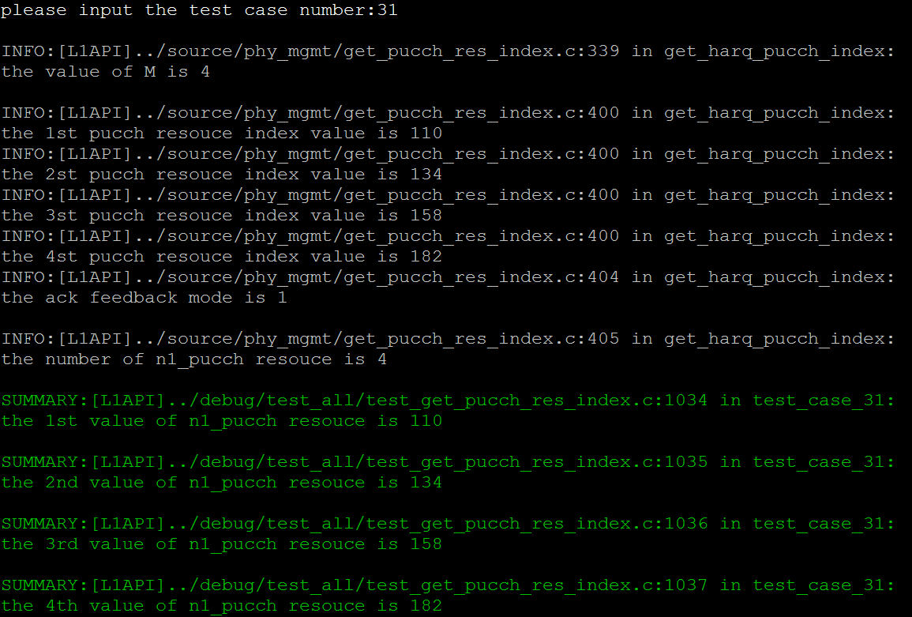
BUG描述
无

4 功能测试
无

5 其他测试
无

6 附录1 测试类型

1. 等价类划分
等价类划分是一种典型的黑盒测试方法。等价类是指某个输入域的集合。它表示对揭露程序中的错误来说，集合中的每个输入条件是等效的。因此我们只要在一个集合中选取一个测试数据即可。等价类划分的办法是把程序的输入域划分成若干等价类，然后从每个部分中选取少数代表性数据当作测试用例。这样就可使用少数测试用例检验程序在一大类情况下的反映。
在考虑等价类时，应该注意区别以下两种不同的情况：
有效等价类：有效等价类指的是对程序的规范是有意义的、合理的输入数据所构成的集合。在具体问题中，有效等价类可以是一个，也可以是多个。
无效等价类：无效等价类指对程序的规范是不合理的或无意义的输入数据所构成的集合。对于具体的问题，无效等价类至少应有一个，也可能有多个。
确定等价类有以下几条原则：
如果输入条件规定了取值范围或值的个数，则可确定一个有效等价类和两个无效等价类。例如，程序的规范中提到的输入条包括“……项数可以从1到999……”，则可取有效等价类为“l考项数＜999”，无效等价类为“项数＜l，，及“项数＞999”。
输入条件规定了输入值的集合，或是规定了“必须如何”的条件，则可确定一个有效等价类和一个无效等价类。如某程序涉及标识符，其输入条件规定“标识符应以字母开头……”则“以字母开头者”作为有效等价类，“以非字母开头”作为无效等价类。
如果我们确知，已划分的等价类中各元素在程序中的处理方式是不同的，则应将此等价类进一步划分成更小等价类。

输入条件 | 有效等价类 | 无效等价类
。。。。。。  。。。。。。 | 。。。。。。  。。。。。。 | 。。。。。。  。。。。。。
根据已列出的等价类表，按以下步骤确定测试用例：
为每个等价类规定一个唯一的编号；
设计一个测试用例，使其尽可能多地覆盖尚未覆盖的有效等价类。重复这一步，最后使得所有有效等价类均被测试用例所覆盖；
设计一个新的测试用例，使其只覆盖一个无效等价类。重复这一步，使所有无效等价类均被覆盖。这里强调每次只覆盖一个无效等价类。这是因为一个测试用例中如果含有多个缺陷，有可能在测试中只发现其中的一个，另一些被忽视。等价类划分法能够全面、系统地考虑黑盒测试的测试用例设计问题，但是没有注意选用一些“高效的”、“有针对性的”测试用例。后面介绍的边值分析法可以弥补这一缺点。

2. 边值分析法
边值分析法是列出单元功能、输入、状态及控制的合法边界值和非法边界值，设计测试用例，包含全部边界值的方法。典型地包括IF语句中的判别值，定义域、值域边界，空或畸形输入，末受控状态等。边值分析法不是一类找一个例子的方法，而是以边界情况的处理作为主要目标专门设计测试用例的方法。另外，边值分析不仅考查输入的边值，也要考虑输出的边值。这是从人们的经验得出的一种有效方法。人们发现许多软件错误只是在下标、数据结构和标量值的边界值及其上、下出现，运行这个区域的测试用例发现错误的概率很高。
用边值分析法设计测试用例时，有以下几条原则：
如果输入条件规定了取值范围，或是规定了值的个数，则应以该范围的边界内及刚刚超出范围的边界外的值，或是分别对最大、最小及稍小于最小、稍大于最大个数作为测试用例。如有规范“某文件可包含l至255”个记录……“，则测试用例可选1和255及0和256等。
针对规范的每个输出条件使用原则〔a〕。
如果程序规范中提到的输入或输出域是个有序的集合(如顺序文件、表格等)就应注意选取有序集的第一个和最后一个元素作为测试用例。
分析规范，尽可能找出可能的边界条件。一个典型的边值分析例子是三角形分类程序。选取a，b，c构成三角形三边，“任意两边之和大于第三边”为边界条件。边值分析相等价类划分侧重不同，对等价类划分是一个补充。如上述三角形问题，选取a＝3，b＝4，c＝5，a＝2，b＝4，c＝7则覆盖有效和无效等价类。如果能在等价类划分中注入边值分析的思想。在每个等价类中不只选取一个覆盖用例，而是进而选取该等价类的边界值等价类划分法将更有效，最后可以用边值分析法再补充一些测试用例。

3. 语句覆盖
程序的某次运行一般并不能执行到其中的每一个语句，因此，如果某语句含有一个错误，而它在测试中没执行，这个错误就不可能被发现。为了提高发现错误的可能性，应该在测试时至少要执行程序中的每一个语句。
所谓“语句覆盖”测试标准，它的含义是：选择足够的测试用例，使得程序中每个语句至少都能执行一次。
例子：
Procedure Example(Var A,B,C:real)
begin
if(A>1)and(B=0)
then x:=x/A；
if(A=2)or(x>1)
then x:=x+l
end;
为了使程序中每个语句至少执行一次，只需设计一个能通过路径ace的例子就可以了。例如选择输入数据为：
A=2，B=0，x=3
就可达到“语句覆盖”标准。
显然，语句覆盖是一个比较弱的覆盖标准。如果第一个条件语句中的and错误地写成or，上面的测试用例是不能发现这个错误的，或者是第二个条件语句中x>1误写成x>0，这个测试用例也不能暴露它。我们还可以举出许多错误情况是上述测试数据不能发现的。所以，一般认为“语句覆盖”是很不充分的最低的一种覆盖标准。

4. 判定覆盖
比“语句覆盖”稍强的覆盖标准是“判定覆盖”(或称分支覆盖)。这个标准是：执行足够的测试用例，使得程序中每个判定至少都获得一次“真”值和“假”值，即使得程序中的每一个分文至少都通过一次。
对上面那个例子，如果设计两个测试用例，就可以达到“判定覆盖”的标难。为此，我们可以选择输人数据为：
(1)A=3，B=0，x=l
(2)A=2，B=1，x=3
“判定覆盖”比“语句覆盖”严格，因为如果每个分支都执行过了，自然每个语句也就执行了。

5. 条件覆盖
它的含义是：执行足够的测试用例，使得判定中每个条件获得各种可能的结果。
对于例子程序,我们只需设计以下两个测试用例就可满足这标准：
(1)A＝2，B＝o，x＝4(沿路径ace执行)
(2)A＝1，B＝l，x＝l(沿路径aN执行)
虽然同样只要两个测试用例，但它比判定覆盖中两个测试用例更有效。一般来说，“条件覆盖”比“判定覆盖”强，但是，并不总是如此，满足“条件覆盖”不一定满足“判定覆盖”。例如对语句。
IF(A AND B)THEN S
设计两个测试用例：A“真”B“假”和A“假”B“真”。对于上例我们设计两个测试用例为：
(1)A＝1，B＝o，x＝3
(2)A＝2，B＝l，x＝1
亦是如此，它们能满足“条件覆盖”但不满足“判定覆盖”。

6. 判定／条件覆盖
针对上面的问题引出了另一种覆盖标准，这就是“判定／条件覆盖”，它的含义是：执行足够的测试用例，同时满足判定覆盖和条件覆盖的要求。显然，它比“判定覆盖”和“条件覆盖”都强。
对于例子程序，我们选取测试用例：
(1)A=2，B=0，x=4
(2)A=1，B=l，x=l
它满足判定／条件覆盖标准。
值得指出，看起来“判定／条件覆盖”似乎是比较合理的，应成为我们的目标，但是事实并非如此，因为大多数计算机不能用一条指令对多个条件作出判定，而必须将源程序中对多个条件的判定分解成几个简单判定。这个讨论说明了，尽管“判定／条件覆盖”看起来能使各种条件取到所有可能的值，但实际上并不一定能检查到这样的程度。针对这种情况，有下面的条件组合覆盖标准。

7. 条件组合覆盖
“条件组合覆盖”的含义是：执行足够的测试用例，使得每个判定中条件的各种可能组合都至少执行一次。这是一个最强的逻辑覆盖标准。
再看例子程序，必须使测试用例覆盖八种组合结果
(1)A>1，B=0 (5)A=2，x>1
(2)A>1，B<>0 (6)A=2，x<1
(3)A<l，B=0 (7)A<>2，x>1
(4)A<1，B<>0 (8)A<>2，x<1
必须注意到，(5)、(6)、(7)、(8)四种情况是第二个条件语句的条件组合，而x的值在该语句之前是要经过计算的，所以我们还必须根据程序的逻辑推算出在程序的人口点x的输入值应是什么。
要测试八个组合结果并不是意味着需要八种测试用例，事实上，我们能用四种测试用例来覆盖它们：
(1)A＝2，B＝o，x＝4；
(2)A＝2，B＝1，x＝l；
(3)A＝l，B＝o，x＝2；
(4)A＝1，B＝1，x＝l。
上面四个例子虽然满足条件组合覆盖，但并不能覆盖程序中的每一条路径，可以看出条件组合覆盖仍然是不彻底的，在白盒测试时，要设法弥补这个缺陷。

